

Samacharviswa English, Hindi, Gujarati News agency

UDYAM-GJ-01-0352095 (M0) 8128121059 & 9427027256

તા.24-08-2026

ભાવનગર નકલી દારૂકાંડમાં વધુ 13 આરોપી ઝડપાયા, કુલ ધરપકડનો આંકડો 27
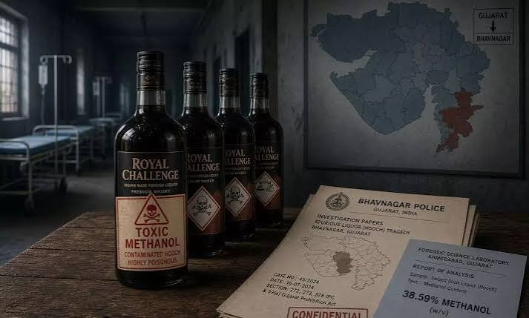
મધ્ય પ્રદેશથી નકલી દારૂનું રો-મટીરિયલ સપ્લાય કરનાર મુખ્ય આરોપી આનંદ છાડી પણ SMCના હાથે ઝડપાયો; 13 લોકોના મોત બાદ સપ્લાય નેટવર્કની તપાસ તેજ
એસવીએન. ભાવનગર
ભાવનગર લઠ્ઠાકાંડ મામલે સ્ટેટ મોનિટરિંગ સેલ (SMC)એ તપાસનો દાયરો વધુ વિસ્તારીને 13 આરોપીઓની ધરપકડ કરી છે. આ કાર્યવાહી સાથે સમગ્ર કેસમાં SMC દ્વારા ઝડપાયેલા આરોપીઓની સંખ્યા વધીને 27 થઈ છે. તપાસમાં મધ્ય પ્રદેશથી નકલી દારૂ તૈયાર કરવા માટેનું રો-મટીરિયલ સપ્લાય કરનાર મુખ્ય આરોપી આનંદ છાડીનું નામ સામે આવતા તેની પણ ધરપકડ કરવામાં આવી છે. મિથેનોલયુક્ત નકલી દારૂના સેવનથી અત્યાર સુધીમાં 13 લોકોનાં મોત થયા હોવાથી સમગ્ર કેસમાં વધુ ધરપકડની શક્યતા છે.

મધ્ય પ્રદેશથી રો-મટીરિયલ સપ્લાય કરનાર ઝડપાયો
ભાવનગર લઠ્ઠાકાંડની તપાસ દરમિયાન SMCને નકલી દારૂના સમગ્ર નેટવર્કમાં મધ્ય પ્રદેશ સુધીની કડી મળી આવી છે. તપાસમાં સામે આવ્યું છે કે આનંદ છાડી નામનો આરોપી નકલી દારૂ તૈયાર કરવા માટે જરૂરી રો-મટીરિયલ સપ્લાય કરતો હતો. તેની ભૂમિકા સામે આવ્યા બાદ SMCએ તેની ધરપકડ કરી છે. આરોપી પાસેથી સપ્લાય ચેઇન અને તેની સાથે સંકળાયેલા અન્ય લોકો અંગે મહત્વની વિગતો મેળવવા માટે પૂછપરછ શરૂ કરવામાં આવી છે.

સપ્લાય ચેઇનની કડીઓ શોધવા તપાસ તેજ
લઠ્ઠાકાંડ માત્ર સ્થાનિક સ્તરે બનેલી ઘટના છે કે તેની પાછળ મોટું સંગઠિત નેટવર્ક કાર્યરત હતું, તે દિશામાં પણ તપાસ કરવામાં આવી રહી છે. SMC દ્વારા રો-મટીરિયલ ક્યાંથી આવતું હતું, કોને સપ્લાય કરવામાં આવતું હતું અને નકલી દારૂ તૈયાર થયા બાદ તેને ક્યાં-ક્યાં પહોંચાડવામાં આવતો હતો તેની વિગતો મેળવવામાં આવી રહી છે. તપાસ એજન્સી અન્ય સંભવિત આરોપીઓ અને સમગ્ર નેટવર્કની કડીઓ જોડવાનો પ્રયાસ કરી રહી છે.

મુખ્ય આરોપીને રિમાન્ડ માટે કોર્ટમાં રજૂ કરાયો
મુખ્ય સપ્લાયર તરીકે સામે આવેલા આનંદ છાડીને રિમાન્ડની માંગણી સાથે કોર્ટ સમક્ષ રજૂ કરવામાં આવ્યો હતો. તેની પૂછપરછમાં નકલી દારૂના કાચા માલના સ્ત્રોત, સપ્લાયના માર્ગો અને અન્ય સંડોવાયેલા લોકો અંગે માહિતી મળવાની શક્યતા છે. બીજી તરફ ઝડપાયેલા અન્ય 12 આરોપીઓને પણ રિમાન્ડ મેળવવા માટે કોર્ટમાં રજૂ કરવાની કાર્યવાહી હાથ ધરવામાં આવી હતી.

મૃત્યુઆંક 13, વધુ ધરપકડની શક્યતા
આ કાંડમાં મિથેનોલયુક્ત નકલી દારૂના સેવનથી અનેક લોકોની તબિયત લથડી હતી. સારવાર દરમિયાન અત્યાર સુધીમાં 13 લોકોનાં મોત થયા હોવાનું સામે આવ્યું છે. ઘટનાની ગંભીરતાને ધ્યાનમાં રાખીને SMC દ્વારા સમગ્ર રેકેટના મૂળ સુધી પહોંચવા માટે તપાસ વધુ સઘન બનાવવામાં આવી છે. તપાસ આગળ વધતાં નેટવર્ક સાથે જોડાયેલા અન્ય લોકોની પણ ધરપકડ થઈ શકે છે.

મિથેનોલયુક્ત દારૂ બની શકે છે જીવલેણ
મિથેનોલ એક ઔદ્યોગિક આલ્કોહોલ છે, જે માનવ શરીર માટે અત્યંત ઝેરી બની શકે છે. દારૂમાં મિથેનોલ ભળી જાય અને તેનું સેવન કરવામાં આવે તો શરીરમાં ઝેરી પદાર્થોનું નિર્માણ થાય છે, જે ખાસ કરીને આંખો અને મગજને ગંભીર નુકસાન પહોંચાડી શકે છે. તેની અસરથી દ્રષ્ટિ ગુમાવવી, ગંભીર ઝેરી અસર, કોમા અને મૃત્યુ જેવી સ્થિતિ સર્જાઈ શકે છે.

2022ના બોટાદ-ધંધુકા લઠ્ઠાકાંડની યાદ તાજી
ગુજરાતમાં વર્ષ 2022માં બોટાદ અને ધંધુકા વિસ્તારમાં થયેલો લઠ્ઠાકાંડ પણ મિથેનોલયુક્ત પ્રવાહીના કારણે ભારે ચર્ચામાં આવ્યો હતો. તે ઘટનામાં અનેક લોકોનાં મોત થયા હતા અને મોટી સંખ્યામાં લોકો અસરગ્રસ્ત બન્યા હતા. ભાવનગરની હાલની ઘટનામાં પણ મિથેનોલયુક્ત નકલી દારૂની કડી સામે આવતા તપાસ એજન્સીઓ વધુ સતર્ક બની છે. હવે SMCની તપાસનો મુખ્ય ફોકસ સમગ્ર સપ્લાય નેટવર્કને શોધી કાઢવા અને આ રેકેટ સાથે સંકળાયેલા તમામ લોકોને કાયદાની ઝપેટમાં લેવાનો છે.

શ્રીલંકા સામે ધ્રૂવ જુરેલની ઐતિહાસિક સદી અને દેશભક્તિનું અનોખું પ્રદર્શન
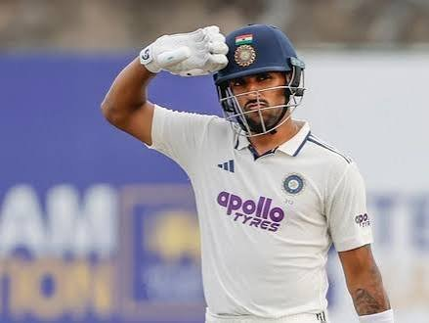

પિતા કારગિલ યુદ્ધના હીરો, દીકરા ધ્રૂવ જુરેલે સેન્ચ્યુરી ફટકારીને દેશને આપ્યો અદભુત સંદેશ
એસવીએન. નવી દિલ્હી
શ્રીલંકા સામેની બીજી ટેસ્ટ મેચમાં ભારતના યુવા વિકેટકીપર-બેટ્સમેન ધ્રુવ જુરેલે શાનદાર સદી ફટકારીને ઈતિહાસ રચ્યો છે. નંબર-7 પર બેટિંગ કરવા આવેલા જુરેલે મેદાન પર શાનદાર રમત દાખવી અને શ્રીલંકાના બોલરોની ધુલાઈ કરી હતી. સદી પૂરી કર્યા બાદ તેમણે જે રીતે ઉજવણી કરી, તેણે દેશવાસીઓનું દિલ જીતી લીધું હતું.

‘જય જવાન, જય કિસાન’નો ગર્વથી બતાવેલો ટેટૂ
અશિતા ફર્નાન્ડોના બોલ પર એક રન લઈને જુરેલે પોતાની બીજી ટેસ્ટ સદી પૂરી કરી હતી. સદી ફટકાર્યા બાદ તેમણે હેલમેટ ઉતારીને પોતાની ડાબી બાહ ઊંચી કરી અને બાઇસેપ પર બનેલો ‘જય જવાન, જય કિશાન’નો ટેટૂ દુનિયા સમક્ષ ગર્વથી પ્રદર્શિત કર્યો. આ ખાસ સેલિબ્રેશને સ્ટેડિયમ અને ટીવી સ્ક્રીન સામે બેઠેલા દરેક ભારતીયમાં દેશભક્તિની ભાવના જગાવી દીધી હતી. બીજા છેડે ઊભેલા મોહમ્મદ સિરાજે પણ મેદાન પર આવીને જુરેલને ભેટીને આ સુવર્ણ ક્ષણને વધાવી લીધી હતી.

કારગિલ યુદ્ધના યોદ્ધા રહી ચૂક્યા છે પિતા
ધ્રૂવ જુરેલનું આ સેલિબ્રેશન એટલા માટે ખાસ હતું કારણ કે તેમના પિતા નેમ સિંહ જુરેલ કારગિલ યુદ્ધના વીર યોદ્ધા અને ભારતીય સેનાના પૂર્વ જવાન રહી ચૂક્યા છે. દેશના રક્ષકો (જવાનો) અને અન્નદાતાઓ (કિસાન)ને સમર્પિત આ ટેટૂ તેમના પારિવારિક સંસ્કારો અને દેશપ્રેમની ભાવનાને સ્પષ્ટપણે રજૂ કરે છે.

શ્રીલંકાની ધરતી પર નોંધાયો નવો રેકોર્ડ
શ્રીલંકામાં નંબર-7 કે તેનાથી નીચે બેટિંગ કરીને ટેસ્ટ સદી ફટકારનાર ધ્રુવ જુરેલ બીજા ભારતીય બેટ્સમેન બની ગયા છે. આ અગાઉ આ સિદ્ધિ ફક્ત હાર્દિક પંડ્યા (108 રન, પલ્લેકેલે 2017)એ મેળવી હતી. આ ઉપરાંત, ડિસેમ્બર 2024માં મેલબોર્નમાં નતીશ કુમાર રેડ્ડી (114 રન) પછી ભારત માટે નંબર-7 કે નીચલા ક્રમ પર સદી ફટકારનાર જુરેલ પહેલા બેટ્સમેન બન્યા છે. તેમની આ શાનદાર ઇનિંગથી ભારતીય ટીમ મજબૂત સ્થિતિમાં પહોંચી ગઈ છે અને યુવા ખેલાડીએ પોતાની પ્રતિભાનું ઉત્તમ ઉદાહરણ પૂરું પાડ્યું છે.

૫ સપ્ટેમ્બરે દિલ્હીમાં નીકળશે ‘કોકરોચ જનતા પાર્ટી’નો મોરચો, સરકાર પર વાયદાઓ પૂરા ન કરવાનો આરોપ
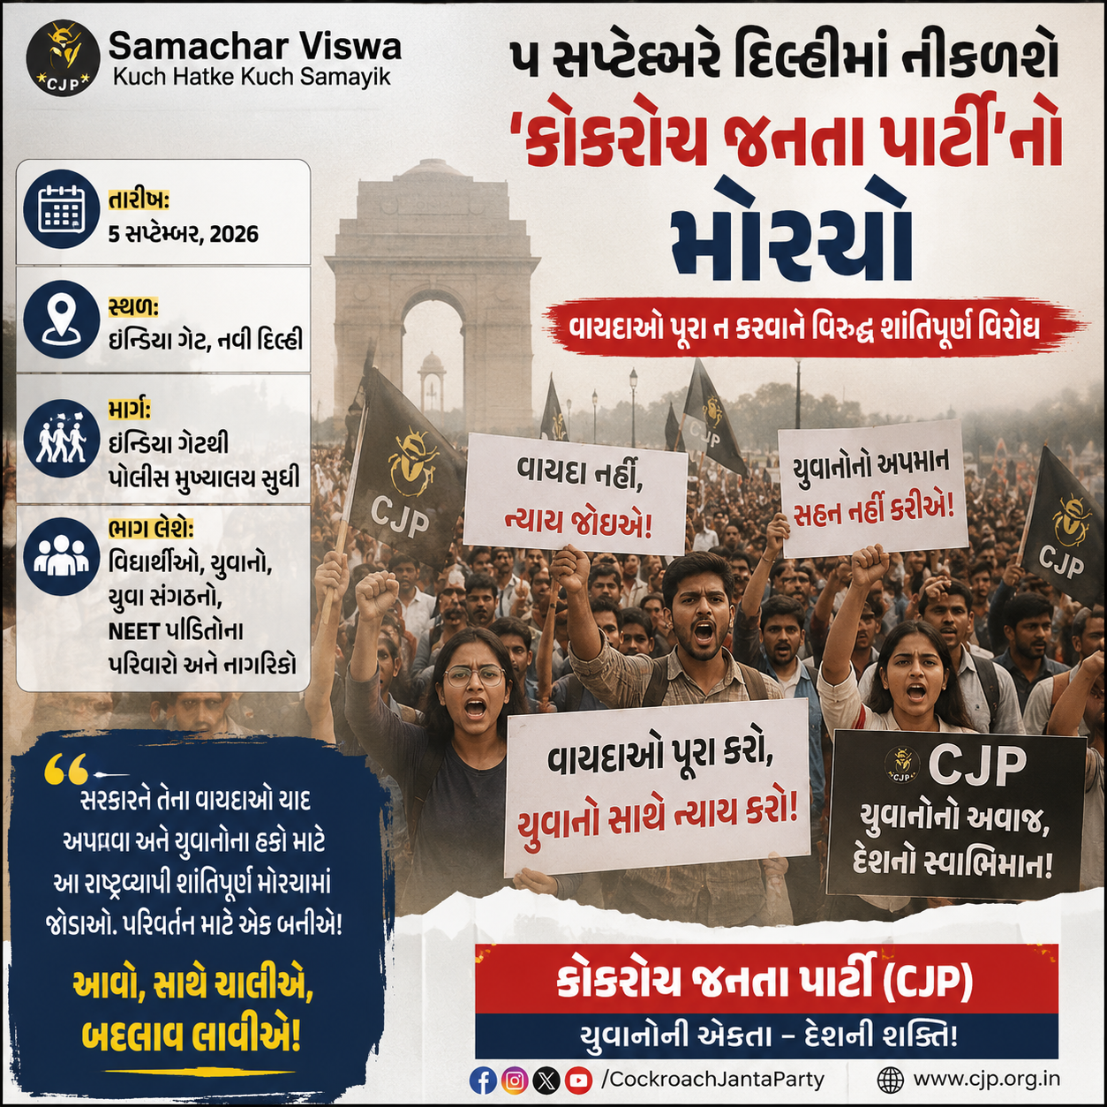
એસવીએન. નવી દિલ્હી
દિલ્હીમાં યુવાનો સાથે કરેલા વાયદાઓ પૂરા ન કરવાને કારણે ‘કોકરોચ જનતા પાર્ટી’ (CJP) દ્વારા આગામી 5 સપ્ટેમ્બરે એક શાંતિપૂર્ણ વિરોધ મોરચાનું એલાન કરવામાં આવ્યું છે. ઇન્ડિયા ગેટથી લઈને પોલીસ મુખ્યાલય સુધી કાઢવામાં આવનારા આ મોરચામાં દેશભરમાંથી વિદ્યાર્થીઓ, યુવા સંગઠનો અને NEET પીડિતોના પરિવારો જોડાશે.

વાયદાઓ પૂરા ન થવાથી રોષ
નવી દિલ્હી: કોકરોચ જનતા પાર્ટી (CJP) દ્વારા 5 સપ્ટેમ્બરે દિલ્હીમાં એક રાષ્ટ્રવ્યાપી શાંતિપૂર્ણ વિરોધ માર્ચ કાઢવાની જાહેરાત કરવામાં આવી છે. પાર્ટીએ કેન્દ્ર સરકાર પર યુવાનો સાથે કરેલા વાયદાઓ પૂરા ન કરવાનો ગંભીર આરોપ મૂક્યો છે. CJPના જણાવ્યા અનુસાર, ગત 25 જુલાઈએ સરકાર દ્વારા આપવામાં આવેલા આશ્વાસન બાદ દેશભરમાં ચાલી રહેલા યુવા વિરોધ પ્રદર્શનોને ભરોસા સાથે પાછા ખેંચવામાં આવ્યા હતા. પરંતુ, અત્યાર સુધી તે વાયદાઓ જમીની સ્તરે પૂરા કરવામાં આવ્યા નથી. આ જ મુદ્દાના વિરોધમાં 5 સપ્ટેમ્બરે આ મોરચો કાઢવામાં આવશે.

ઇન્ડિયા ગેટથી શરૂ થશે શાંતિપૂર્ણ માર્ચ
CJPના જણાવ્યા મુજબ, આ શાંતિપૂર્ણ મોરચો 5 સપ્ટેમ્બરે નવી દિલ્હીના ઐતિહાસિક ઇન્ડિયા ગેટથી શરૂ થશે. અહીંથી પ્રદર્શનકારીઓ આગળ વધીને નવી દિલ્હી પોલીસ મુખ્યાલય તરફ કૂચ કરશે. પાર્ટીએ સ્પષ્ટ કર્યું છે કે આ વિરોધ પ્રદર્શન સંપૂર્ણપણે શાંતિપૂર્ણ રહેશે. આ આંદોલનમાં દેશના જુદા-જુદા ખૂણેથી વિદ્યાર્થીઓ, યુવાનો અને યુવા સંગઠનો મોટી સંખ્યામાં ભાગ લે તેવી સંભાવના વ્યક્ત કરવામાં આવી છે.

પીડિત પરિવારો કરશે નેતૃત્વ
પાર્ટીએ માહિતી આપી છે કે આ માર્ચનું નેતૃત્વ NEET પરીક્ષા સંબંધિત વિવાદો અને ઘટનાઓમાં જીવ ગુમાવનાર વિદ્યાર્થીઓના પરિવારો તેમજ પોલીસ બર્બરતાના શિકાર બનેલા પીડિતોના સ્વજનો કરશે. આ શોકગ્રસ્ત પરિવારોની સાથે દેશભરમાંથી આવેલા યુવા નાગરિકો અને સંગઠનો પણ કંધેથી કંધો મિલાવીને ચાલશે.

સરકાર પાસે વાયદા પાળવાની માગ
CJPનું કહેવું છે કે 25 જુલાઈના રોજ દેશવ્યાપી યુવા આંદોલનને સદ્ભાવના અને ભરોસાના આધારે સમેટવામાં આવ્યું હતું. પરંતુ સરકારે યુવાનો સાથે કરેલા વચનોનો આદર કર્યો નથી. પાર્ટીએ દોહરાવ્યું છે કે 5 સપ્ટેમ્બરનો આ મોરચો યુવાનોના અધિકારો અને સરકારને તેના વાયદાઓની યાદ અપાવવા માટે એક રાષ્ટ્રવ્યાપી શાંતિપૂર્ણ મંચ સાબિત થશે.

યશસ્વી જયસ્વાલે હર્ષા ભોગલેના નિવેદન પર આપ્યો જવાબ, શ્રીલંકા સામે વિવાદ બાદ પણ ભૂલ સ્વીકારવાનો કર્યો ઇન્કાર
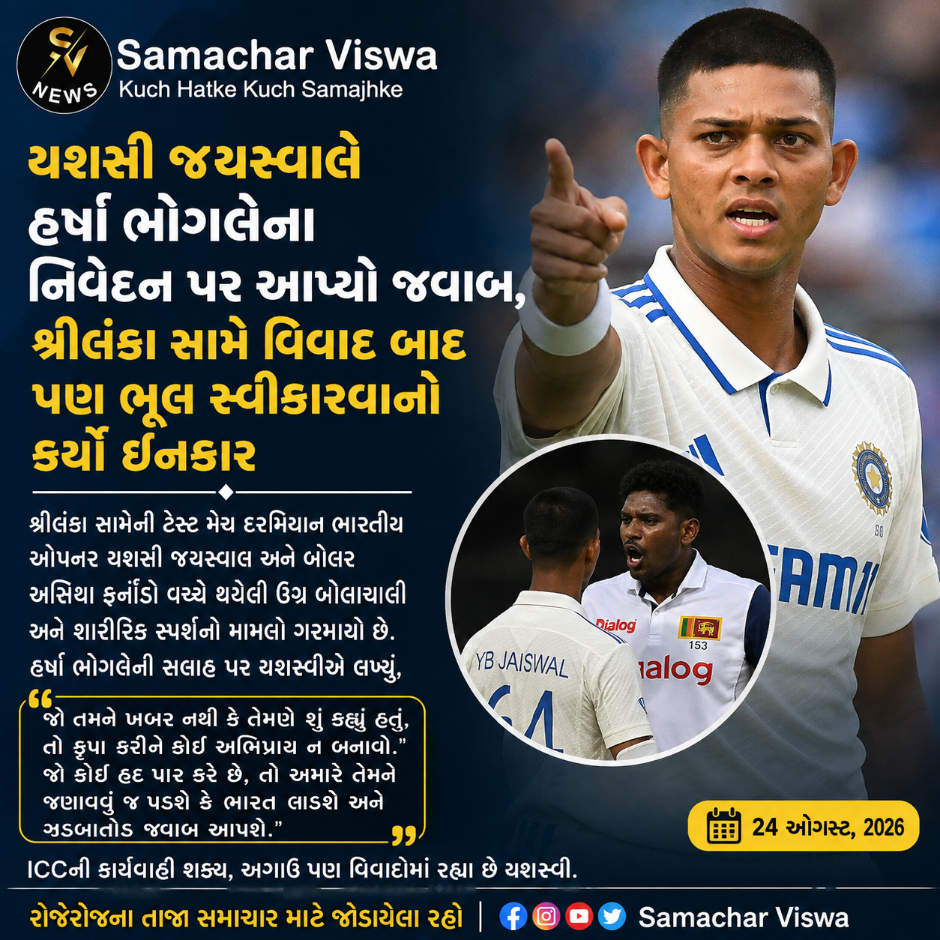
એસવીએન. નવી દિલ્હી
શ્રીલંકા સામેની ટેસ્ટ મેચ દરમિયાન ભારતીય ઓપનર યશસ્વી જયસ્વાલ અને બોલર અસિથા ફર્નાન્ડો વચ્ચે થયેલી ઉગ્ર બોલાચાલી અને શારીરિક સંપર્કનો મામલો ગરમાયો છે. આ ઘટના પર ક્રિકેટ જગતના દિગ્ગજો પોતાની પ્રતિક્રિયા આપી રહ્યા છે, પરંતુ યશસ્વી જયસ્વાલે પોતાની ભૂલ સ્વીકારવાને બદલે સોશિયલ મીડિયા પર ખુલ્લેઆમ પોતાનો પક્ષ રાખ્યો છે.

મેદાન પર શું બની હતી ઘટના?
કોલંબોના સિંહાલી ક્રિકેટ સ્ટેડિયમમાં રમાઈ રહેલી ભારત અને શ્રીલંકા વચ્ચેની બીજી ટેસ્ટના પહેલા દિવસે મેદાન પર મોટો વિવાદ થયો હતો. શ્રીલંકાના ફાસ્ટ બોલર અસિથા ફર્નાન્ડો યશસ્વી જયસ્વાલને આઉટ કર્યા બાદ આક્રમક ઉજવણી કરી હતી અને કંઈક ટિપ્પણી કરી હતી.
આ ટિપ્પણીથી ગુસ્સે ભરાયેલા યશસ્વી પેવેલિયન જતા-જતા અચાનક પાછા ફર્યા અને બોલરની સામે ઊભા રહીને દલીલ કરવા લાગ્યા. વાત એટલી વધી ગઈ કે યશસ્વીએ બોલરને માથાથી ધક્કો મારવાનો પણ પ્રયાસ કર્યો હતો. સ્થિતિ વધુ વણસે તે પહેલાં શ્રીલંકાના કેપ્ટન ધનંજય ડિ સિલ્વાએ વચ્ચે પડીને મામલો શાંત કરાવ્યો હતો.

હર્ષા ભોગલેની સલાહ અને યશસ્વીનો આક્રમક જવાબ
આ ઘટના બાદ પ્રખ્યાત કોમેન્ટેટર હર્ષા ભોગલેએ એક વીડિયો દ્વારા પ્રતિક્રિયા આપી હતી. તેમણે જણાવ્યું હતું કે ભલે બોલરે ઉશ્કેરણી કરી હોય, પરંતુ યશસ્વીએ આ રીતે નજીક જઈને વિવાદ ન વધારવો જોઈએ અને આવી પરિસ્થિતિમાં શાંતિથી ચાલ્યા જવું જોઈએ.
હર્ષા ભોગલેના આ વીડિયો પર યશસ્વી જયસ્વાલે જાતે કમેન્ટ કરીને જવાબ આપ્યો છે. યશસ્વીએ લખ્યું:
“જો તમને ખબર નથી કે તેમણે શું કહ્યું હતું, તો કૃપા કરીને કોઈ અભિપ્રાય ન બનાવો. જો કોઈ હદ પાર કરે છે, તો અમારે તેમને જણાવવું જ પડશે કે ભારત લડશે અને જડબાતોડ જવાબ આપશે.”

અગાઉ પણ વિવાદોમાં રહ્યા છે યશસ્وي
યશસ્વી જયસ્વાલના આ આક્રમક સ્વભાવના કારણે તેમના પર આઈસીસી (ICC) દ્વારા પ્રતિબંધ (બૅન)નું જોખમ પણ તોળાઈ રહ્યું છે. આ પહેલીવાર નથી જ્યારે યશસ્વી મેદાન પર કોઈ વિવાદમાં ફસાયા હોય. વર્ષ 2022ની દુલીપ ટ્રોફીની ફાઇનલ દરમિયાન પણ વિપક્ષી ખેલાડી સાથે તેમની ઉગ્ર બોલાચાલી થઈ હતી અને ત્યારે અજિંક્ય રહાણેએ તેમને મેદાનની બહાર મોકલવા પડ્યા હતા.
હવે જોવાનું એ રહેશે કે આઈસીસી આ શિસ્તભંગની ઘટના પર યશસ્વી જયસ્વાલ સામે શું કાર્યવાહી કરે છે.

રિલીઝ પહેલા જ યશની ‘ટોક્સિક’નો બોક્સ ઓફિસ પર દબદબો: 72 કલાકમાં 6.41 લાખ ટિકિટ્સ વેચાઈ, ₹120 કરોડની કમાણીનો અંદાજ
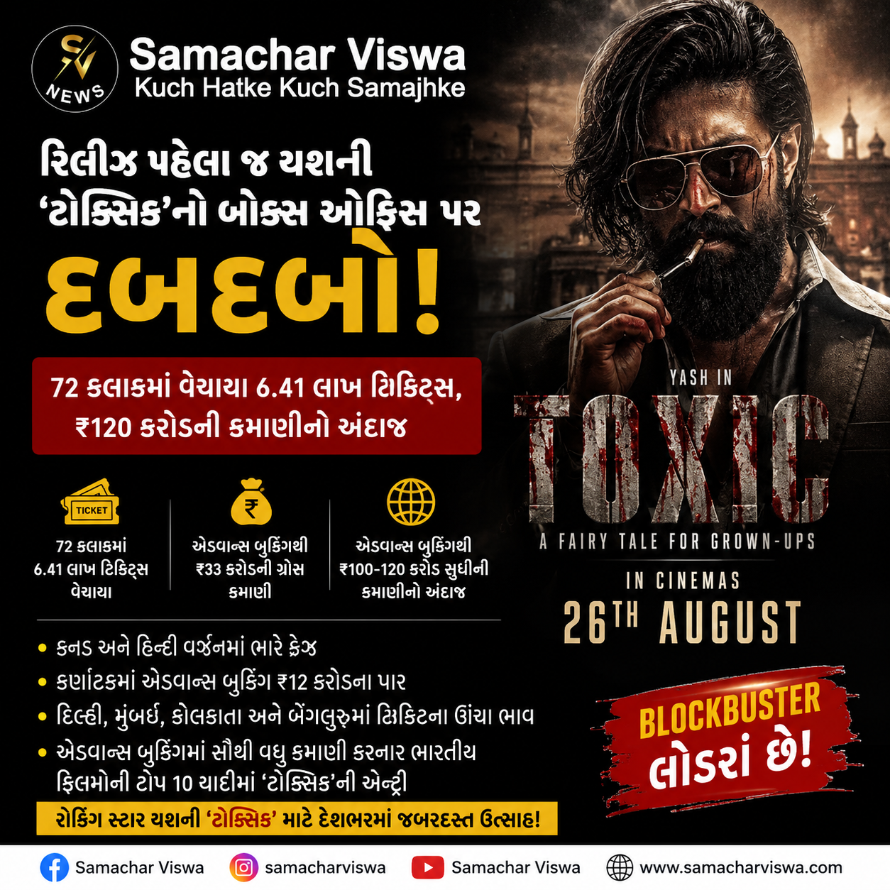
સૌથી વધુ એડવાન્સ બુકિંગ કરનાર ફિલ્મોની ટોપ 10 યાદીમાં સામેલ થઈ ગઈ ‘ટોક્સિક’, હિન્દી અને કન્નડ વર્ઝનમાં ભારે ક્રેઝ જોવા મળી રહ્યો છે

એસવીએન. મુંબઈ
રોકિંગ સ્ટાર યશની મોસ્ટ અવેઇટેડ ફિલ્મ ‘ટોક્સિક: અ ફેરી ટેલ ફોર ગ્રોન-અપ્સ’ (Toxic: A Fairy Tale for Grown-Ups) બોક્સ ઓફિસ પર ધમાકો મચાવવા માટે સંપૂર્ણપણે તૈયાર છે. ગીતુ મોહનદાસના ડિરેક્શનમાં બનેલી આ પિરિયડ ગેંગસ્ટર એક્શન થ્રિલર ફિલ્મ આગામી બુધવાર, 26 ઓગસ્ટે સિનેમાઘરોમાં રિલીઝ થવાની છે. ફિલ્મ રિલીઝ થવામાં હજુ બે દિવસ બાકી છે, પરંતુ એડવાન્સ બુકિંગના આંકડાઓએ અત્યારથી જ બધાને ચોંકાવી દીધા છે. માત્ર 72 કલાકની અંદર જ ફિલ્મે અદ્ભુત કમાણી કરીને મોટો રેકોર્ડ બનાવી દીધો છે.

72 કલાકમાં 6.41 લાખ ટિકિટ્સ વેચાઈ
ફિલ્મની એડવાન્સ બુકિંગની શરૂઆત 21 ઓગસ્ટે થઈ હતી. સોમવાર સવાર સુધીમાં દેશભરમાં આ ફિલ્મના 6,41,874 ટિકિટ્સ વેચાઈ ચૂકી છે. બ્લોક સીટ્સ સાથે આ ફિલ્મે ભારતમાં અત્યાર સુધીમાં આશરે ₹33 કરોડની ગ્રોસ કમાણી કરી લીધી છે. ટ્રેડ એનાલિસ્ટ્સના અંદાજ મુજબ, આ ફિલ્મ રિલીઝ પહેલાં દેશ અને દુનિયાભરને મળીને એડવાન્સ બુકિંગથી જ ₹100 કરોડથી ₹120 કરોડની ગ્રોસ કમાણી કરી શકે છે. ખાસ કરીને, શાહરૂખ ખાનની ‘પથાન’ અને રણબીર કપૂરની ‘એનિમલ’ ફિલ્મોના એડવાન્સ બુકિંગના આંકડાઓને ‘ટોક્સિક’ પાછળ છોડી ચૂકી છે.

ભાષાઓ અને પ્રદેશોમાં ભારે માંગ
ફિલ્મ માટે કન્નડ મૂળ ભાષા અને હિન્દી ડબ વર્ઝન વચ્ચે ભારે સ્પર્ધા જોવા મળી રહી છે. સોમવાર સવાર સુધી કન્નડ વર્ઝન માટે ₹11.92 કરોડ અને હિન્દી વર્ઝન માટે ₹11.57 કરોડની પ્રિ-સેલ્સ થઈ ચૂકી છે. યશના હોમ સ્ટેટ કર્ણાટકમાં આ ફિલ્મનો ક્રેઝ ખૂબજ ઊંચા સ્તરે પહોંચી ગયો છે, જ્યાં માત્ર કર્ણાટકમાં જ એડવાન્સ બુકિંગ ₹12 કરોડને પાર કરી ગયું છે. બેંગલુરુમાં મોટાભાગના થિયેટરો હાઉસફુલ થઈ રહ્યા છે. હિન્દી વર્ઝન માટે પણ દિલ્હી-એનસીઆર, મુંબઈ, પુણે અને અમદાવાદ જેવા મોટા શહેરોમાં ટિકિટોની ધૂમ ખરીદી થઈ રહી છે.

ટિકિટના ઊંચા ભાવ અને ટોપ 10 યાદીમાં એન્ટ્રી
માગને ધ્યાનમાં રાખીને દિલ્હી-એનસીઆર, મુંબઈ, કોલકાતા અને બેંગલુરુ જેવા શહેરોમાં ટિકિટના ભાવ ખૂબ જ ઊંચા રાખવામાં આવ્યા છે. દિલ્હીના એમ્બિયન્સ મોલના પીવીઆરમાં પ્રીમિયમ ટિકિટની કિંમત ₹2,400 સુધી પહોંચી ગઈ છે. આ શાનદાર બુકિંગ સાથે ‘ટોક્સિક’ એડવાન્સ બુકિંગમાં સૌથી વધુ કમાણી કરનાર ભારતીય ફિલ્મોની ટોપ 10 યાદીમાં સત્તાવાર રીતે એન્ટ્રી કરી ચૂકી છે. આ લિસ્ટમાં ‘બાહુબલી 2’, ‘પુષ્પા 2’ અને ‘KGF 2’ જેવી બ્લોકબસ્ટર ફિલ્મો જ આગળ છે.

